İnovasyon ve Rekabet Odaklı Kalkınma Çalışmaları Uygulama ve Araştırma Merkezi
  - 2018
Faaliyet Raporu
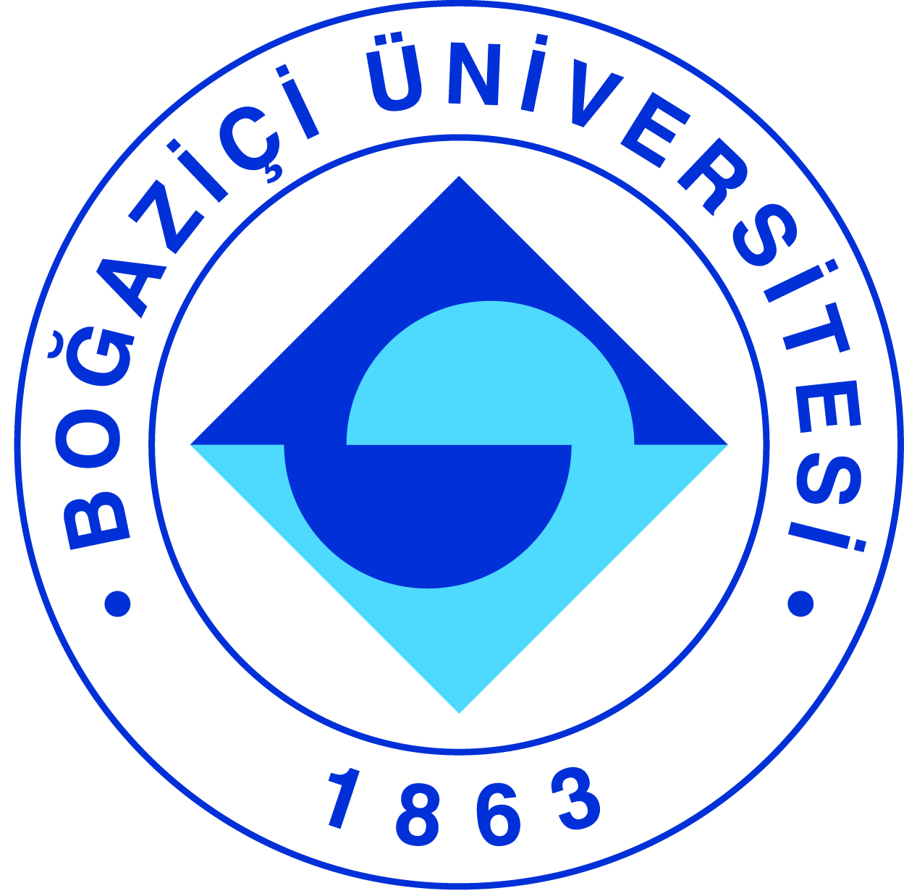

I-MERKEZİN MİSYON VE VİZYONU

Vizyon: Dönüşüm-inovasyon odaklı sürdürülebilir kalkınmaya temel oluşturacak çalışmaların yapıldığı bir araştırma merkezi olmak ve bu alanlarda ulusal ve uluslararası referans olmak.
Misyon: Dönüşüm-inovasyon eksenli bilgi toplumuna geçişte disiplinlerarası araştırma, uygulama ve politika geliştirme çalışmaları için ortak bir platform oluşturmak; küresel büyümenin itici gücü olan bilgi ve inovasyon odaklı rekabetçiliği ulusal tabana yaymak; inovasyon ve rekabet odaklı kalkınma alanlarında analitik ve ampirik projeler üretmek.

Yenilikçi dönüşüm-ve inovasyon eksenli bilgi toplumuna geçişte disiplinlerarası araştırma, uygulama ve politika geliştirme çalışmaları için ortak bir platform oluşturmak. Bu çerçevede Merkez bünyesinde, açık bir inovasyon ortamı olarak Yenilikçi Tarım ve Gıda İşletmeciliği Platforum BOUNTARIM kurulmuştur.

II-MERKEZİN TARİHÇESİ, AMACI VE HEDEFLERİ

Merkezimiz, dönüşüm-inovasyon eksenli bilgi toplumuna geçişte disiplinlerarası araştırma, uygulama ve politika geliştirme çalışmaları için ortak bir platform oluşturmak üzere 2011 yılında kurulmuştur.

Merkezin Hedefleri:

- Bilgi toplumuna geçiş sürecinde rekabetçilik ve kalkınma odaklı disiplinlerarası çalışmalar yaparak inovasyon eksenli çözüm önerileri geliştirmek
- Bölgesel kalkınmaya yönelik ekonomik ve sosyal kalkınma alanlarında disiplinler arası araştırmalar yapmak
- Ulusal ve bölgesel rekabet stratejileri ve politika önerileri geliştirmek
- Bölgesel kalkınma ajansları ile işbirliği yapmak
- Rekabet gücünü artıracak yapılanma önerileri geliştirmek ve paydaşlarla sonuçları paylaşmak
- Girişimciliği ve yenilikçi düşünce sistemini saha araştırmaları ve eğitim ile yaygınlaştırmak
- Bölgesel, ulusal ve uluslararası ilgili kurumlarla işbirliği yapmak
- Merkezin faaliyet alanlarında ilgili kurumlara danışmanlık ve eğitim hizmeti vermek

Merkezin Amaçları:

a)Dönüşüm-inovasyon eksenli bilgi toplumuna geçişte disiplinlerarası araştırma, uygulama ve politika geliştirme çalışmaları için ortak bir platform oluşturmak,
b) Küresel büyümenin itici gücü olan bilgi ve inovasyon odaklı rekabetçiliği ulusal tabana yaymak,
c) İnovasyon, değişim ve dönüşüme öncülük eden faktörleri takip etmek, bu alanlarda analitik ve ampirik projeler üretmek, ulusal ve uluslararası referans olmak,
ç) Bölgesel kalkınmaya yönelik ekonomik ve sosyal kalkınma alanlarında disiplinler arası araştırmalar yapmak ve bölgesel kalkınma ajansları işbirliği ile yaygın etkiyi sağlamak,
d) İnovasyon, rekabet ve kalkınma alanlarında bölgesel, ulusal ve uluslararası ilgili kurumlarla işbirliği yapmak.

Merkezin Faaliyet Alanları:

a) Bilgi toplumuna geçiş sürecinde rekabetçilik ve kalkınma odaklı disiplinlerarası çalışmalar yaparak inovasyon eksenli çözüm önerileri geliştirmek,
b) Kentsel ve bölgesel kümelenme stratejileri oluşturmak ve sektörel katma değer yaratmak,
c) Küresel ticaret dinamikleri çerçevesinde ulusal ve bölgesel dış ticaret rekabet stratejileri ve politika önerileri geliştirmek,
ç) Sektörel düzeyde küresel değer zinciri ve tedarik zinciri yapılarını inceleyerek rekabet gücünü artıracak yapılanma önerileri geliştirmek ve paydaşlarla sonuçları paylaşmak,
d) Sürdürülebilir ekonomik kalkınmanın temel unsurlarından biri olan küçük ve orta boyutlu işletmelerin rekabet üstünlüğünü sağlamak ve kalıcı kılmak için girişimciliği ve yenilikçi düşünce sistemini saha araştırmaları ve eğitim ile yaygınlaştırmak,
e) Gelişmiş ve gelişmekte olan sektörler ve bölgeler için kıyaslama (benchmarking) analizleri yaparak mevcut durumu ve en iyi uygulamaları belirlemek, kalkınmaya yönelik politikalar üretmek ve sonuçlarını paydaşlarla paylaşmak,
f) Uluslararası entegrasyon sürecinde, çeşitli ülkeler ve uluslararası kuruluşlar ile inovasyon, rekabet ve kalkınma konularında projeler yapmak,
g) Azgelişmiş ülkelerin sosyo-ekonomik sorunlarını araştırmak, bilgi-teknoloji ve kalkınma kavramlarını bu ülkeler için analiz etmek,
ğ) Çalışmalar sonucu elde edilen bilgi ve bulguların toplumda yaygın etki sağlamasına yönelik faaliyetlerde bulunmak,
h) Merkezin faaliyet alanlarında ilgili kurumlara danışmanlık ve eğitim hizmeti vermek,
ı) Merkezin faaliyet alanlarında kamu ve özel sektöre projeler geliştirmek ve ilgili kurum ve kuruluşlarla işbirliği yapmak.

III-MERKEZİN TEMEL POLİTİKA VE ÖNCELİKLERİ

Merkezimizin önceliği inovasyon kültürü ve yenilikçi teknolojiler ile hızlanan dönüşüm çerçevesinde yenilikçi politika, strateji ve uygulamalarını üç eksende hayata geçirmek ve bu bağlamda rekabet gücünü yükseltecek bilgi üretimi ve paylaşımını sağlayan açık bir inovasyon ortamını sağlamaktır.
- Araştırma
- Eğitim
- Akademi-Sanayi-Kamu-STK işbirliği

IV-MERKEZ TARAFINDAN DÜZENLENEN BİLİMSEL TOPLANTILAR

5G ve Ötesi Teknolojiler ve Türkiye Tarım Sektörünün Rekabet Gücü Çalıştayı
Boğaziçi Üniversitesi Yenilikçi Tarım ve Gıda İşletmeciliği Platformu ve Bilgi Teknolojileri ve İletişim Kurumu tarafından 18 Mayıs 2018 tarihinde Boğaziçi Üniversitesi Rektörlük Konferans Salonu’nda düzenlenen çalıştayda 5G’nin tarımın rekabet gücüne olan etkisi katılımcılarla birlikte tartışıldı.

İklim Değişikliği ve Dünyamız / National Geographic on Campus!
Boğaziçi Üniversitesi Yenilikçi Tarım ve Gıda İşletmeciliği Platformu, Sabancı Üniversitesi İstanbul Politikalar Merkezi ve National Geographic tarafından 7 Mayıs 2018 tarihinde Boğaziçi Üniversitesi Rektörlük Konferans Salonu’nda ortaklaşa düzenlenen etkinlikte iklim değişikliğinin gıda güvenliği ve yoksulluk etkileri üzerinde duruldu.
Tarım ve Gıda Değer Zincirinde Yenilikçi Teknolojiler Açılış Konferansı
Boğaziçi Üniversitesi Yenilikçi Tarım ve Gıda İşletmeciliği Platformu tarafından düzenlenen konferans 22 Şubat 2018 tarihinde Boğaziçi Üniversitesi Rektörlük Konferans Salonu’nda gerçekleştirildi. Konferansta ilk olarak Bountarım Platformu’nun tanıtımı gerçekleştirildi ve sonrasında teknoloji ve tarım ilişkisi; akademisyenler, üreticiler, finansman kaynakları, politika yapıcılar, girdi ve teknoloji sağlayıcılar, enerji sektörü temsilcileri perakende sektörü temsilcileri, sektörel birlikler ve sivil toplum örgütleri tarafından dinamik ve yenilikçi bir akış içerisinde ele alındı. Konferansta Türkiye’de tarım için en büyük tehlikenin iklim değişikliği olduğu vurgulandı.
V-MERKEZ ÜYELERİNİN KATILDIKLARI BİLİMSEL TOPLANTILAR

Toplantının Adı : Global Future Farming Summit
Katılan Merkez Üyesi : Gökhan Özertan
Tarih : 05-06 Kasım 2018
Düzenlendiği Yer : Wageningen, Hollanda.

VI-MERKEZ TARAFINDAN DÜZENLENEN EĞİTİM PROGRAMLARI

Eğitim Programının Başlığı | Yöneticisi | Görev Alan Merkez Üyeleri | Düzenlendiği Tarihler | Katılan Kişi Sayısı
Blockchain Eğitim Programı | Ayşegül Toker | Aslı Deniz Helvacıoğlu,  Arzu Tektaş,  Gökhan Özertan,  Ali Çoşkun,  Oğuzhan Aygören | 17.04.2018 - 16.05.2018 | 11
Kurumsal Etik ve Uyum Programı | Aslı Deniz Helvacıoğlu | Aslı Deniz Helvacıoğlu,  Arzu Tektaş,  Gökhan Özertan,  Ali Çoşkun,  Oğuzhan Aygören | 10 Mart 2018-07 Nisan 2018 | 21
Yapay Zeka ve Robot Hukuku | Aslı Deniz Helvacıoğlu | Aslı Deniz Helvacıoğlu | 12 Aralık 2018 | 10
Yenilikçi Tarım İşletmeciliği Eğitimi | Arzu Tektaş | Arzu Tektaş  Gökhan Özertan  Öğ. Üyesi Dr. Oğuzhan Aygören | 01 Kasım 2018 | 14

VII-MERKEZ TARAFINDAN SUNULAN DANIŞMANLIK HİZMETLERİ
Danışmanlık Sunulan Kuruluş | Danışmanlık Sunan Kişi(ler) | Görev Alan Merkez Üyeleri | Danışmanlık Süresi | Merkeze Sağlanan Gelir
GAP Organik Tarım Kümelenmesi Kalk.Projesi için Ölçeklendirilebilir ve Yenilebilir Model Danışmanlığı UNDP-Birleşmiş Milletler Kalkınma Programı (IRE Project) | Gökhan Özertan,  Arzu Tektaş,  Aslı Deniz Helvacıoğlu | Gökhan Özertan,  Arzu Tektaş,  Aslı Deniz Helvacıoğlu | 6 ay | 2.706,40
Döngüsel Ekonomi Danışmanlığı GAP BÖLGE KALKINMA İDARESİ BAŞKANLIĞI | Gökhan Özertan,  Arzu Tektaş,  Aslı Deniz Helvacıoğlu,  Oğuzhan Aygören | Gökhan Özertan,  Arzu Tektaş,  Aslı Deniz Helvacıoğlu,  Oğuzhan Aygören | 1 ay | 3.750,00
Türkiye Tarım ve Gıda Sektörünün Finansmanına Yönelik Yenilikçi Yaklaşımlar Hakkında Danışmanlık DENİZBANK A.Ş | Gökhan Özertan,  Arzu Tektaş,  Aslı Deniz Helvacıoğlu | Gökhan Özertan,  Arzu Tektaş,  Aslı Deniz Helvacıoğlu | 1 yıl | 20.000

VIII-MERKEZİN 2019 YILI İÇİN YILLIK ÇALIŞMA PROGRAMI
Performans Değerlendirme Kriterleri

Kriterler | Sayısal Hedef
Araştırma | 1
Toplantı | 2
Danışmanlık | 1
Eğitim | 3
Yayın | 2

